Gyselaer Martin - 37 ans
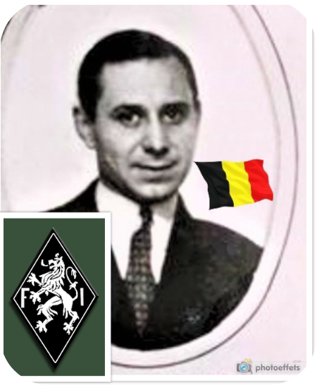
Lieu & date de naissance : Liège, le 13-06-1905

Profession : Imprimeur à Grivegnée (il imprimait notamment la Meuse clandestine)

Domicile : 69, Rue Jules Cralle – 4030 Grivegnée

Arrestation le : 28-04-1942

Procès le : 19-05-1942 - Kriegsgericht de l’OFK 589 Liège

Condamnation à mort : 19-05-1942

Lieu & date de décès : fusillé à la Citadelle de Liège le vendredi 22-05-1942 à 06h00.

Motif de l'exécution : Activités communistes notamment, pour avoir imprimé des tracts communistes, principalement anti-allemands.

Inhumation : Hechtel tombe 29.
Le 28 septembre 1950 à 11h30 Enclos National des Fusillés - L05 - 2829

Infos : Résistant F.I.
Avait fait son service militaire à la citadelle pour le 12e de Ligne.
On trouvait une plaque commémorative sur sa maison à Grivegnée (aujourd'hui, plaque disparue)
Dans son imprimerie était clandestinement imprimé « La Meuse » ainsi que « Le Drapeau Rouge ».
Un des dernier textes qu'il a imprimé rendait hommage...aux fusillés de la Citadelle.
Il fut interrogé et torturé au palais de justice de Liège, le 14-05-1942 (Ascension) .
Il était à la cellule 5 (rez-de-chaussée) du bloc 24.
Son épouse fut arrêtée pour les mêmes motifs que lui et fut envoyée au camp de Bergen-Belsen, où elle mourut le 16-05-1945.

Obsèques solennelles religieuses à l'église Sainte Geneviève de Grivegnée (Cette église n'existe plus).
Reconnu à titre posthume comme Prisonnier Politique, comme Résistant Armé affilié aux Partisans Armés (P.A.) et comme Résistant par la Presse clandestine.

Nom de guerre :

Conjoint : Veuf de EHMANN Marie Henriette Georgette et compagnon de OURY Léonardine

Autopsie

Dossier allemand n°



